ТЗ - Доработка функционала «Сделки с клиентами»

- Скопировать весь функционал в новый раздел «ЛИДЫ»
- Дополнить функционал
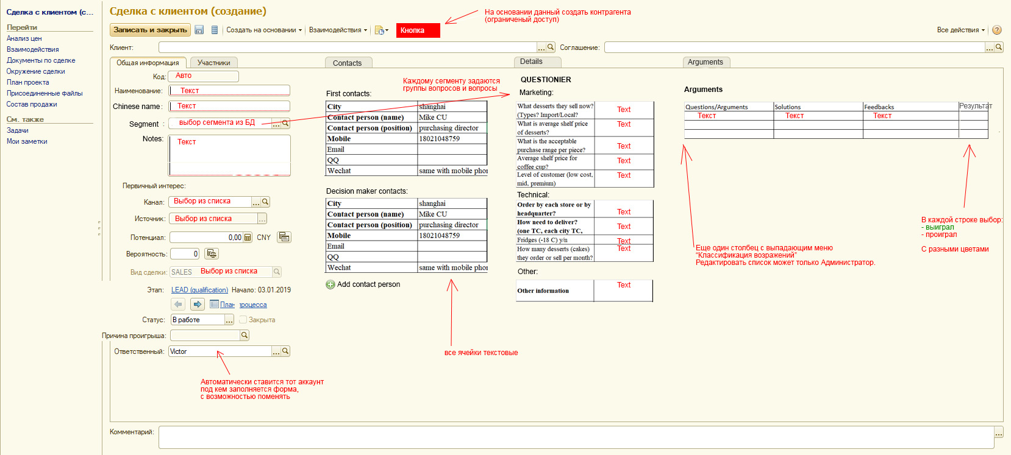
- На базе этих форм нужно будет сделать отчет типа «воронки продаж» - отдельным ТЗ

